天津外国语大学VPN系统使用说明

(MacOS)

网络安全和信息化办公室 2023.10

***使用过程中如有问题请联系信息化建设办公室，电话23283551转808。***

1. 下载VPN客户端并安装

下载地址：<https://vpn.tjfsu.edu.cn/portal/#!/down_client_new>，选择macOS客户端。

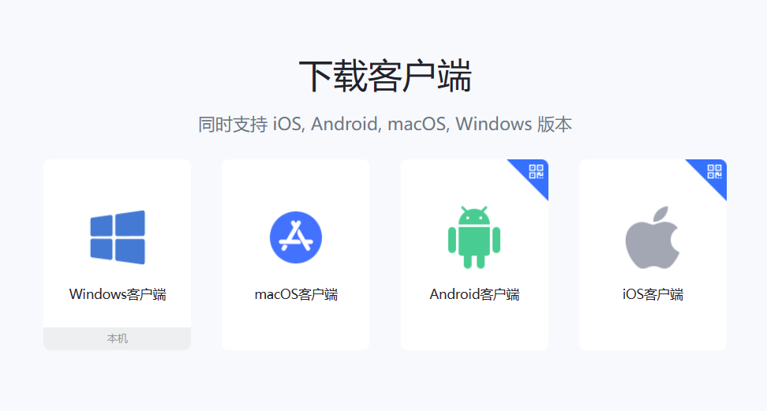

1. 安装VPN并使用

(1)下载完成后请打开aTrustInstaller.pkg，点击“继续”。

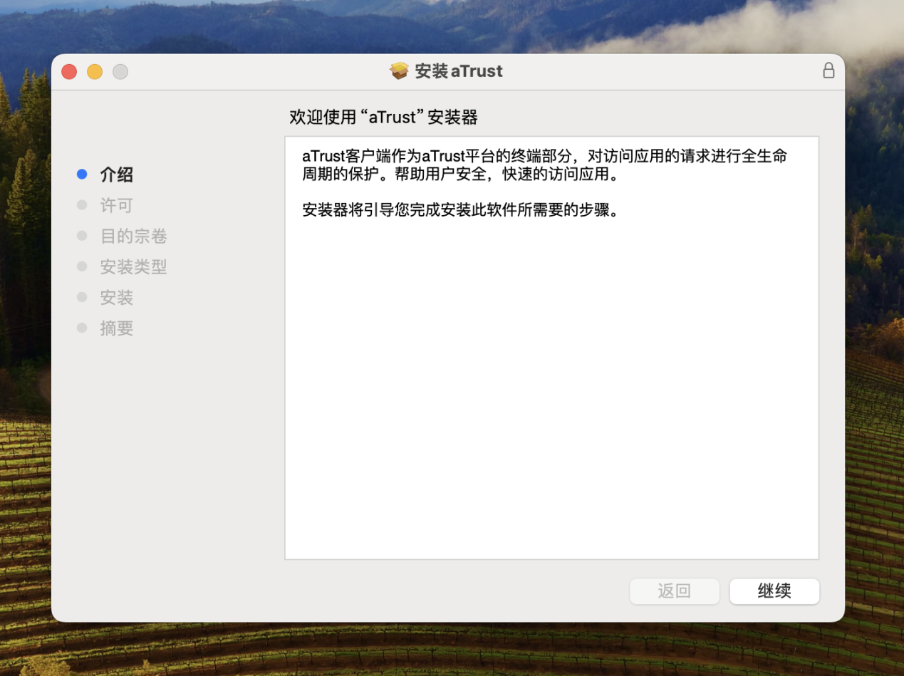

(2)安装过程中，点击“同意”。

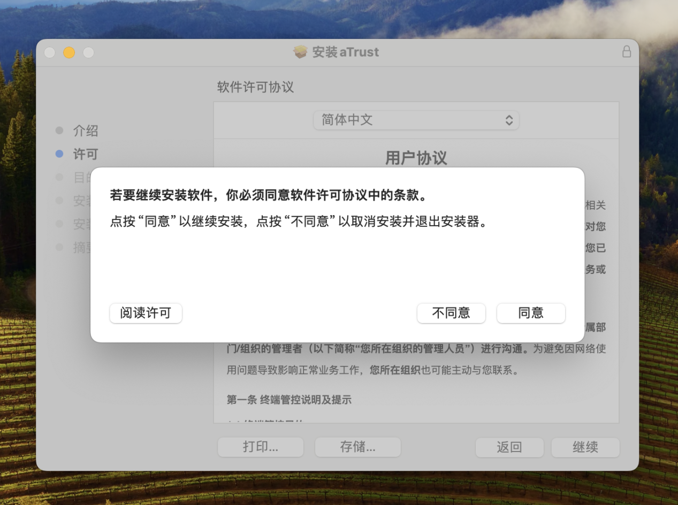

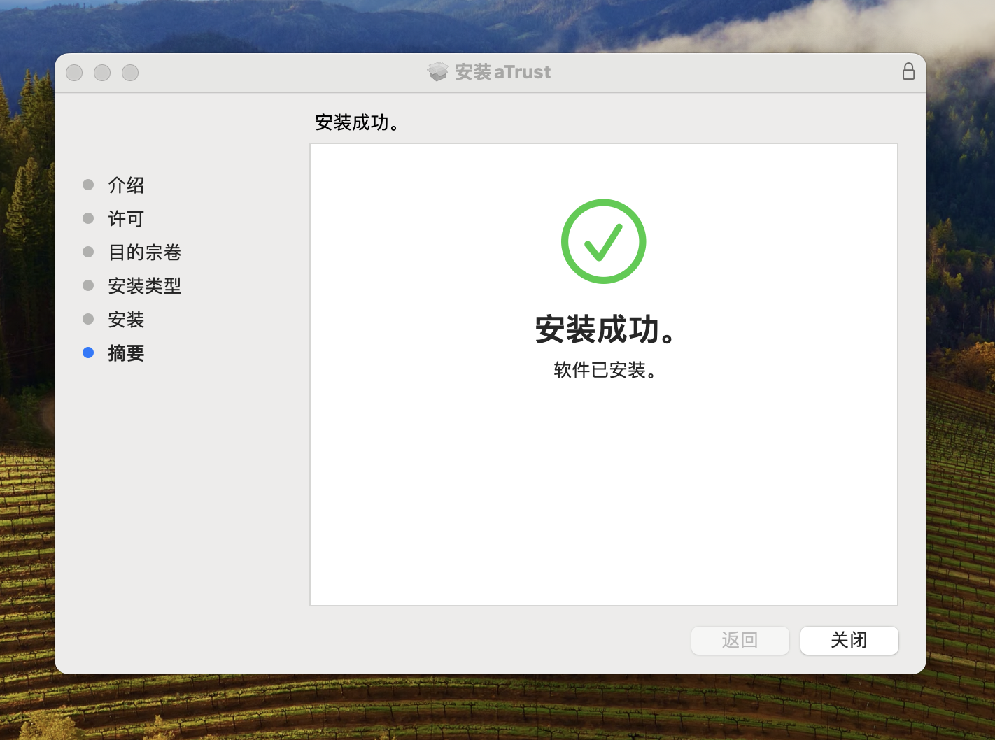

1. 使用VPN

安装完成后点击aTrust图标打开VPN程序，打开之后输入账号和密码。(**学生**登录账号是学号，初始密码是身份证后八位；**外大教职工**登录账号是工号，初始密码是TFSU工号，如“TFSUT0001”；**滨海外事学院教职工**登录账号是工号，初始密码是BHWS工号，如“BHWST0001”。*)*

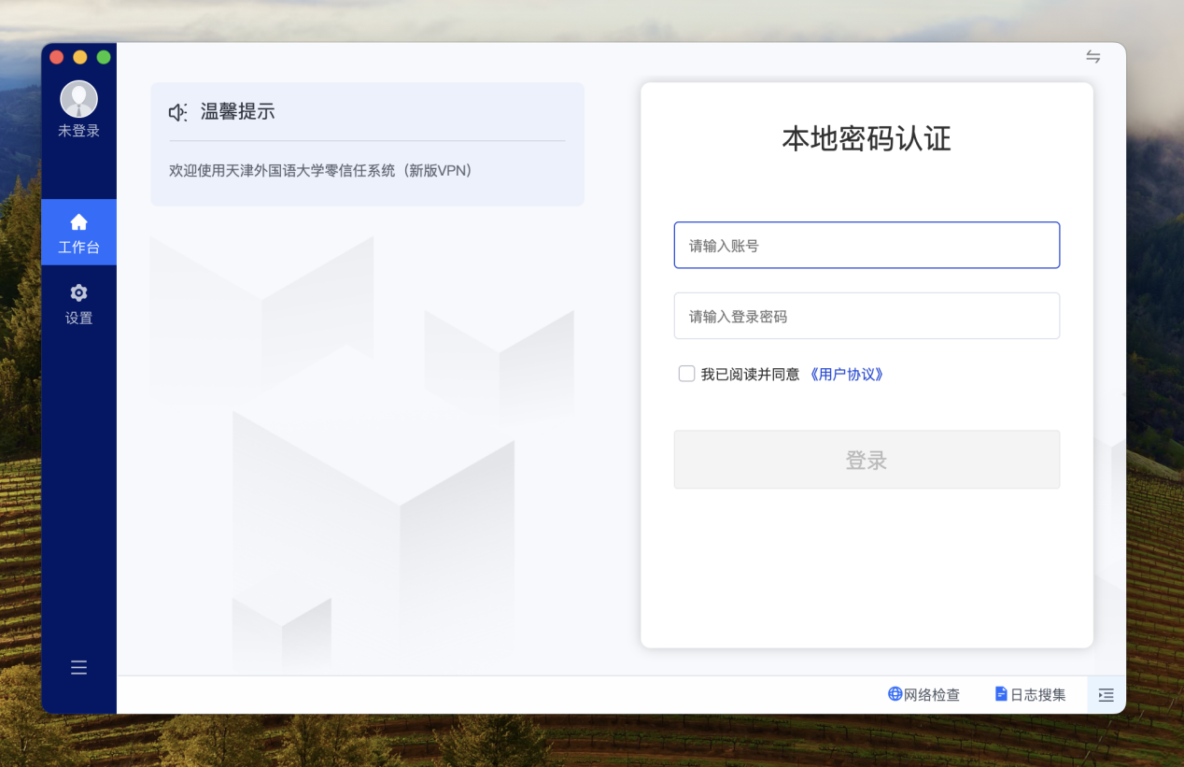

初次登录需要进行密码重置，请根据密码要求重新设置密码。

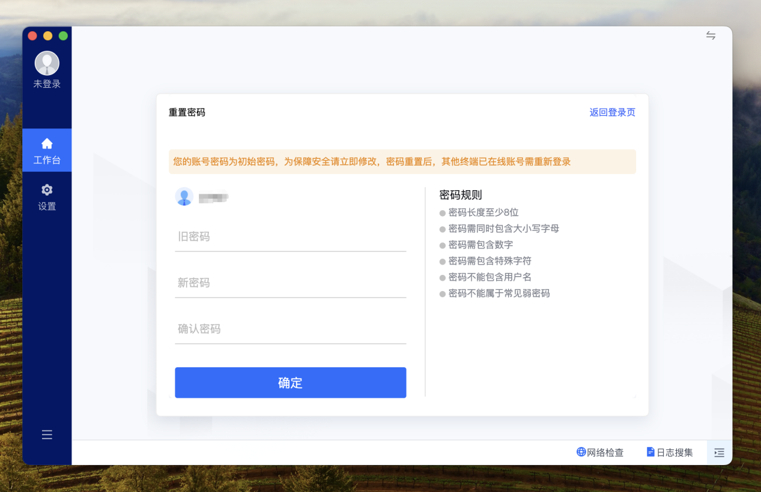

登录成功后用户即可查看VPN资源并访问。

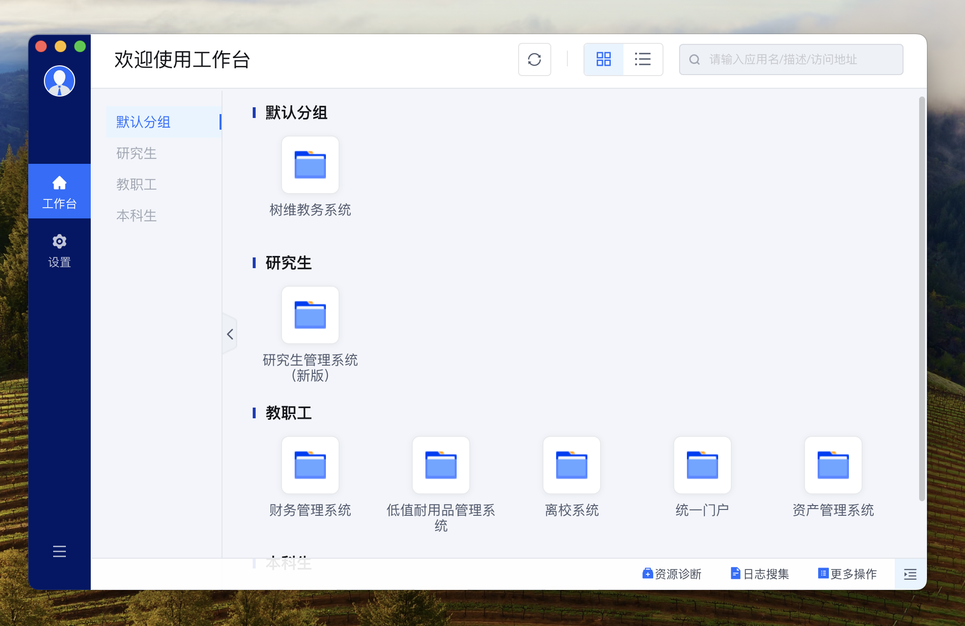

1. 使用完成并注销

为保证VPN系统性能及用户连接带宽，用户使用VPN访问完成所需资源后，请注销账户断开VPN连接，点击左下角的 **[注销登录]**按钮即可注销账户。如下图所示。

